GE Silent-PP Anschlussstutzen d50/58
Geberit

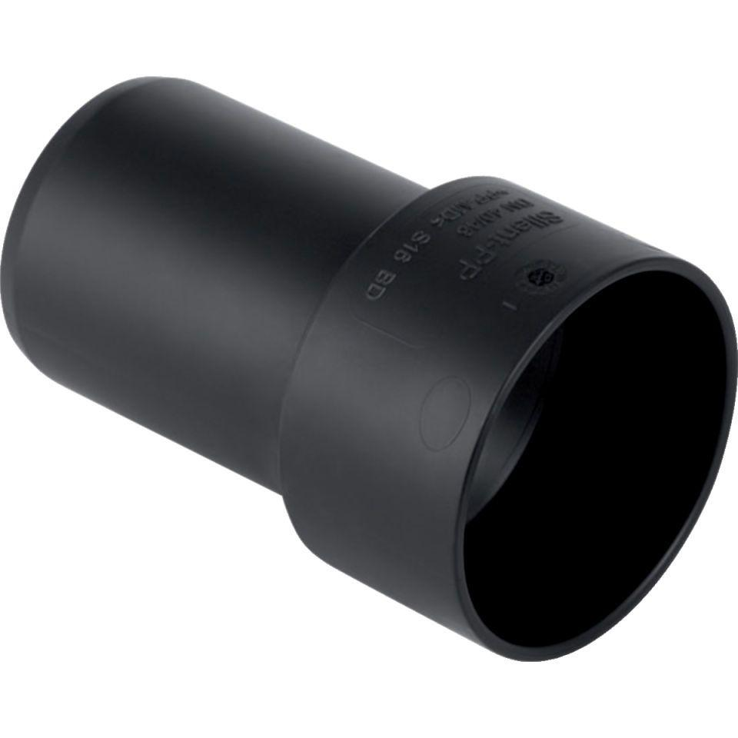Eigenschaften
GTIN:
4025416936497
HAN:
390281141
Werkstoff
Kunststoff, PE-HD, mineralverstärkt
Verbindungsart
Steckmuffe

